Name: |  | Class: | 8th grade | DATE:
NOMBRE ASIGNATURA | English
Descripción de actividad | “Household Chores”  Estimada y estimado estudiante, esperando, antes que todo, que te encuentres bien junto a tu familia, la guía que a continuación se entrega contenido ya conocido por ustedes tales como las labores del hogar y que podemos hacer para ayudar en casa. A nuestro regreso a clases presenciales haremos corrección de los trabajos.  Además te propongo un RETO, cada vez que saludes a tu familia hazlo en INGLÉS utilizando el good morning, good evening, good afternoon, y no olvides agradecer con thank you y utilizar please para pedir por favor.
1 Match the pictures with the words.

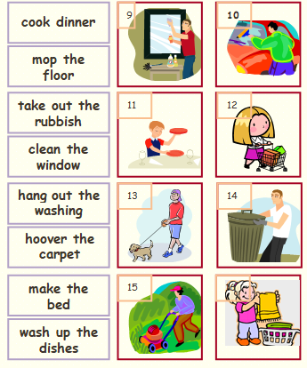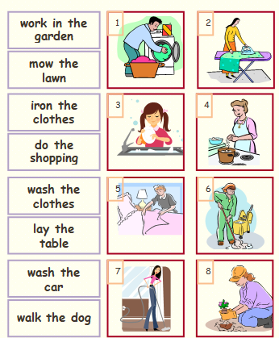
How can you help in your house?

